**Шановні батьки!**

О **7.55** необхідно зайти в **Google Meet** за кодом доступу <https://meet.google.com/qdb-zxvi-ckn>

Початок занять о **8.00**. Будь ласка, забезпечте своїй дитині робоче місце, підготуйте підручники (згідно розкладу) та шкільне приладдя.

**13 квітня**

**Я досліджую світ**

Весняні турботи тварин. (с.70-71)

1. Хвилинка спостережень.

* Розповіді учнів про ознаки весни.

Дати відповіді на запитання.

* Які види тварин ви знаєте? *(дикі і свійські)*
* Чому вони так називаються?

1. Перегляд відео презентації «Тварини навесні»

<https://www.youtube.com/watch?v=FeTNyq-YYeE>

Дати відповіді на запитання.

* Яких тварин ви запам’ятали?
* Що відбувається в житті тварин навесні?

1. Робота з підручником (с.70-71).

* Яких тварин зображено?
* Які турботи у птахів навесні? *(будують гнізда, висиджують яйця і вигодовують пташенят)*
* Слухання оповідання «Чого пташка плаче?»

*(Діти висловлюють свої міркування)*

* Робота за малюнками.
* Які птахи вже повернулися на батьківщину? А які не прилетіли?
* Поміркуй, коли й чому тварини пробуджуються від зимової сплячки?

1. Гра «Розбуди сплячих звірів»

* Розмістіть кожну тваринку на своє місце.

*Наприкінці зими у ведмедів з’являються малята .Весною вони з ведмедицею виходять з барлогу.Ведмедиця дуже схудла,тому блукає лісом в пошуках їжі. Може потертися патлатим боком об дерево,залишить багато хутра - ведмеді линяють.*

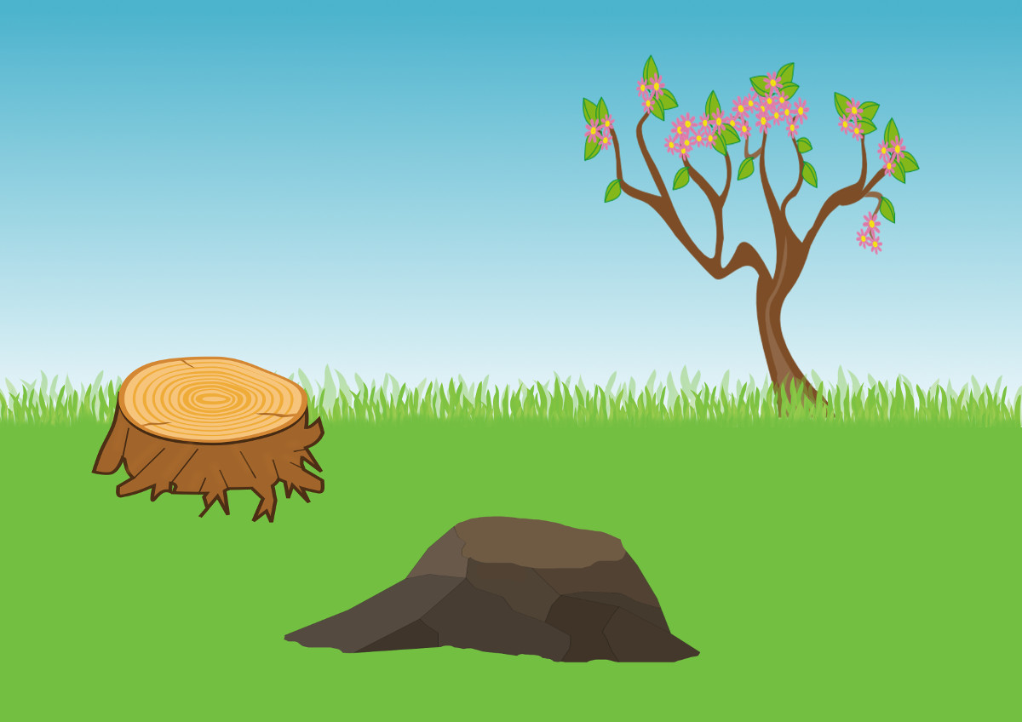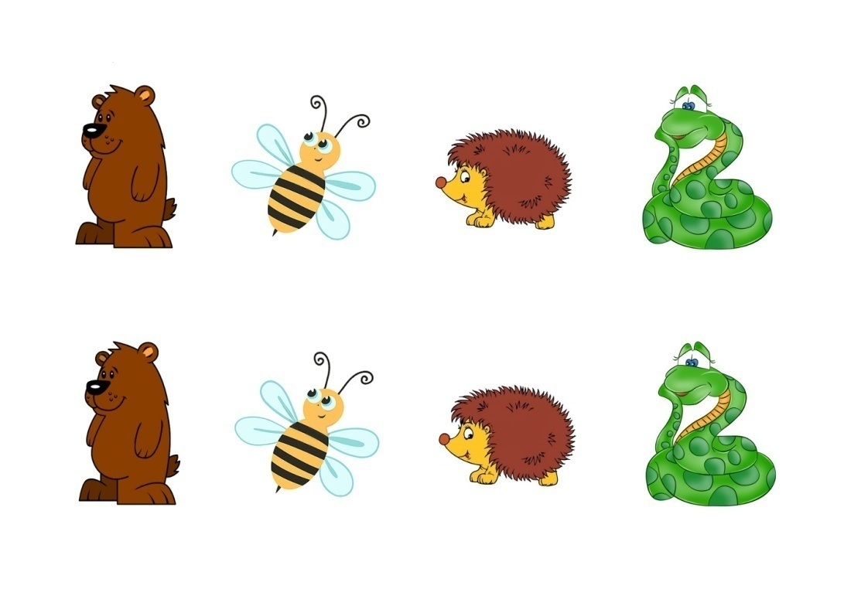

Самки їжаків починають ретельно готувати виводкове гніздо. Місце для його пристрою вони вибирають в самому захищеному і затишному куточку. Зручно під пеньком. На світ з'являється від трьох до семи маленьких їжаченят, яких самка вигодовує молоком.

Комахи запилюють рослини*.* На вулиці з’явилися великі зеленувато-сині з металевим відтінком мухи. Вони ще не літають, а тільки повзають по стінах будинків і гріються на сонці.  
З’явилися павуки. У сонячні теплі дні танцюють комарики в повітрі. Прокинулися метелики, провітрюють і сушать свої крильця. Сніг зійшов з мурашника, і мурашки вилізли погрітися на сонечку. Прокинулися жуки. З’явилися гусениці, вони годуються молодими листочками.

Змії, гадюки щоранку виповзают на сухий пеньок, на камінь погрітися на сонці. Вони ще насилу повзають, адже кров у них застигла на холоді. Зігрівшись, вони оживають і вирушають на полювання за мишами і жабами. Бо і ставок вже ожив. Жаби покинули свої зимові ліжка в мулі, мечуть ікру, виходять на берег.

**Підсумуйте.** Змінюєтьсяколір шерсті в зайців, лисиць і білок,вони линяють. Густа,пухнаста шерсть навесні у звірівстає рідшою.Наприкінці зими танавесні у багатьох звірів з'являютьсядитинчата, за якими доглядаютьбатьки, оберігають їх, вчать здобувати собі їжу».

1. Гра «Правда – неправда»

*Навесні звірі линяють.

*Навесні прокидається ведмідь.

*Навесні горобці відлітають у теплі краї.

*Впадають у сплячку.

*Будують гнізда.

*Відкладають яйця.

*Народжують дитинчат.

*Розмножуються.

*Вирощують потомство.

Дати відповідь на запитання.

* Які турботи у тварин навесні?

**Разом з батьками!** Дізнайся, як звірі піклуються про своїх малят.

**Математика**

Додаємо і віднімаємо на основі складу чисел другого десятка. Робота з математичними матеріалами. (с.119)

Розпочати писати в 11 клітинці *13 квітня (крапки не ставимо)*

Нижче посередині записати *Класна робота (крапки не ставимо)*

* Каліграфічна хвилинка. Запис чисел другого десятка у зворотному порядку. *20 19 18 17* …
* Робота з лічильними паличками.
* Вивчення принципу додавання на основі складу числа.

Переглянути відеоурок за посиланням.

<https://www.youtube.com/watch?v=QeIVCLZIQXg>

**Завдання 2. (письмово)**

* Вивчення принципу віднімання на основі складу чисел другого десятка.

**Завдання 4, 5. (письмово)**

* Розв’язування задач за варіантами.

***1-й в.*** *Петрусь узяв книгу в бібліотеці на 18 сторінок. За день він прочитав 8 сторінок. Скільки сторінок залишилось прочитати Петрусю?*

***2-й в.*** *Софійка помила 10 тарілок. Їй залишилося помити ще 6 тарілок. Скільки тарілок потрібно було помити Софійці?*

***3-й в.*** *Мама напекла на обід 18 пампушок. За обідом з’їли 10 пампушок. Скільки пампушок залишилося після обіду?*

**Мистецтво**

Казка. Ілюстрація. Колаж «Сторінками улюблених казок». Розучування пісні «А ми любимо читати» (М.Ясакова, О.Янушкевич). Слухання вальсу з балету П.Чайковського «Спляча красуня». Малюнок «Ілюстрація до казки «Колобок».

1. Розглянути ілюстрації. Пригадати і заспівати пісню Лисички з дитячої опери «Коза-Дереза».

<https://www.youtube.com/watch?v=MAedtmDvvyM>

1. Вивчити пісню про казкових персонажів «А ми любимо читати».

<https://www.youtube.com/watch?v=geRyxO9oKYs>

1. Слухання музики П.Чайковського: вальс із балету «Спляча красуня».

<https://www.youtube.com/watch?v=Xi9N5M880Dg>

1. Намалювати ілюстрацію до казки «Колобок» за зразком. (с.90)

(Надіслати фото!)

**Фізична культура**

Загальнорозвивальні вправи без предметів. Комплекс вправ для профілактики плоскостопості. Стрибки у довжину з місця. Застрибування на підвищену опору і зістрибування вигнувшись. Рухлива гра «Стрибки по купинах».

* Комплекс вправ для профілактики плоскостопості.

<https://www.youtube.com/watch?v=OO-_a_qHkSw>

* **«Стрибки по купинах»**

Гравців ділять на 3-4 команди, які стоять за лінією старту. Проти них на майданчику позначають стільки ж рядів невеликих кіл (купин) на відстані 40-50 см один від одного. У кожному ряду по 8- 10 кіл. За сигналом керівника гравці, що стоять у колонах першими, перестрибують з купини на купину, намагаючись не потрапити у «болото». Гра закінчується, коли всі діти по черзі візьмуть у ній участь. Виграє та команда, яка зробить менше помилок (набере менше штрафних очок). Перед початком гри учням необхідно показати, як стрибати з купини на купину. Гравець одержує штрафне очко, якщо під час стрибка не попаде ногою на купину або переступить лінію кола.